Занятия 9-10. Квадратные уравнения, неравенства и их системы. Теорема Виета
Квадратные уравнения
Квадратным уравнением называется уравнение вида , где и — некоторые числа, — переменная. Линейные и квадратные уравнения относятся к целым рациональным уравнениям.
Число решений квадратного уравнения зависит от значения дискриминанта

Дискриминант D

Приведенное квадратное уравнение – уравнение вида , где Приведенное квадратное уравнение имеет целые корни, иррациональные корни или не имеет корней.
Неполные квадратные уравнения – это уравнение, в которых коэффициенты равны нулю. Неполные квадратные уравнения обычно решаются без применения общей формулы.
Формулы Виета
Теорема Виета. Сумма корней приведенного квадратного уравнения равна второму коэффициенту с противоположным знаком, а их произведение равно свободному члену
Теорема Виета для неприведенного квадратного уравнения. Сумма корней приведенного квадратного уравнения равна второму коэффициенту с противоположным знаком, деленному на коэффициент , а их произведение равно свободному члену, деленному на коэффициент
Обобщенная теорема Виета
Корни уравнения связаны с коэффициентами следующими соотношениями:
Пример. Составить квадратное уравнение по его корням

1 способ. Воспользуемся формулой разложение квадратного трехчлена на множители. Тогда . Подставив вместо любое значение, получим нужное нам уравнение. Если , то искомое уравнение примет вид
2 способ. Воспользуемся теоремой Виета:
Тогда искомое уравнение примет вид

Квадратные неравенства
Квадратным неравенством называется неравенство вида где и — некоторые числа, — переменная.
Методы решения квадратных неравенств:
- Графический. Определяется одно из шести возможных расположений графика – в зависимости от знаков старшего коэффициента а и дискриминанта D. 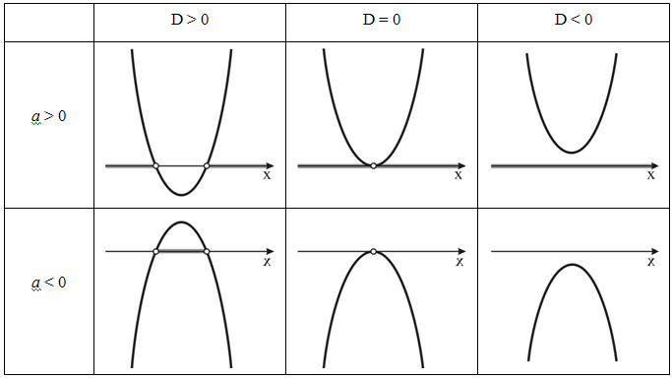
Заметим, что для использования графических соображений нет необходимости изображать параболы, достаточно мысленно представить, как расположена эта парабола в координатной плоскости.
2. Аналитический. Находятся корни квадратного трехчлена (если ) и он раскладывается на множители . Далее, если , то неравенство равносильно если , то неравенство равносильно . Затем полученные неравенства можно решить методом интервалов.
Биквадратные уравнения
Уравнение вида называется биквадратным уравнением и после введения новой неизвестной сводится к квадратному уравнению
Аналогично, вообще, уравнение вида сводится к квадратному уравнению относительно
Пример: Решить уравнение
Решение: Сделаем замену
Имеем два уравнения
Ответ: .
Биквадратные неравенства
Неравенства вида называется биквадратным неравенством и после введения новой неизвестной сводится к квадратному неравенству , которое решается методом интервалов.
Квадратные неравенства с двумя переменными

Графиком квадратного неравенства с двумя переменными является круг радиуса с центром в начале координат. Причём, если неравенство строгое, то точки границы круга (окружности) не принадлежат этому графику.
Графиком квадратного неравенства с двумя переменными является круг радиуса с центром в точке . Причём, если неравенство строгое, то точки границы круга (окружности) не принадлежат этому графику

b

a

Пример 3: Вычислить площадь области координатной плоскости, заданной неравенством $x^{2}+у^{2}≤4 \left(применять π=3,14\right).$
Решение : Условие задаёт круг с центром в начале координат и радиусом R = 2. Площадь вычисляется по формуле: $S=πR^{2}=π∙2^{2}=4π=4∙3,14=12,56.$ Ответ: 12,56.

